содержание

ВВЕДЕНИЕ 4

1 АНАЛИЗ ИСХОДНЫХ ДАННЫХ И ПОСТАНОВКА ЗАДАЧ 5

2 Проектирование программы 6

3 РЕАЛИЗАЦИЯ ПРОГРАММЫ 8

4 ТЕСТИРОВАНИЕ ПРОГРАММЫ 20

ЗАКЛЮЧЕНИЕ 24

СПИСОК ИСПОЛЬЗОВАННЫХ ИСТОЧНИКОВ 25

ПРИЛОЖЕНИЕ А. МОДУЛЬНАЯ СХЕМА ПРОГРАММЫ 26

ПРИЛОЖЕНИЕ Б. ФУНКЦИОНАЛЬНАЯ СХЕМА ПРОГРАММЫ 27

ПРИЛОЖЕНИЕ В. ПРОТОТИП ГРАФИЧЕСКОГО ИНТЕРФЕЙСА 28

**ВВЕДЕНИЕ**

Задание на курсовую работу представляет собой разработку игровой программы на языке программирования высокого уровня C++ с использованием программного интерфейса OpenGL. Для работы с OpenGL будет использоваться библиотека утилит GLUT (OpenGL Utility Toolkit). Также будет использована небольшая библиотека SOIL (Simple OpenGL Image Library) для загрузки изображений.

C++ компилируемый язык общего назначения. C++ сочетает свойства как [высокоуровневых](https://ru.wikipedia.org/wiki/%D0%92%D1%8B%D1%81%D0%BE%D0%BA%D0%BE%D1%83%D1%80%D0%BE%D0%B2%D0%BD%D0%B5%D0%B2%D1%8B%D0%B9_%D1%8F%D0%B7%D1%8B%D0%BA_%D0%BF%D1%80%D0%BE%D0%B3%D1%80%D0%B0%D0%BC%D0%BC%D0%B8%D1%80%D0%BE%D0%B2%D0%B0%D0%BD%D0%B8%D1%8F), так и [низкоуровневых языков](https://ru.wikipedia.org/wiki/%D0%9D%D0%B8%D0%B7%D0%BA%D0%BE%D1%83%D1%80%D0%BE%D0%B2%D0%BD%D0%B5%D0%B2%D1%8B%D0%B9_%D1%8F%D0%B7%D1%8B%D0%BA_%D0%BF%D1%80%D0%BE%D0%B3%D1%80%D0%B0%D0%BC%D0%BC%D0%B8%D1%80%D0%BE%D0%B2%D0%B0%D0%BD%D0%B8%D1%8F). В сравнении с его предшественником — языком [C](https://ru.wikipedia.org/wiki/%D0%A1%D0%B8_%28%D1%8F%D0%B7%D1%8B%D0%BA_%D0%BF%D1%80%D0%BE%D0%B3%D1%80%D0%B0%D0%BC%D0%BC%D0%B8%D1%80%D0%BE%D0%B2%D0%B0%D0%BD%D0%B8%D1%8F%29), — наибольшее внимание уделено поддержке [объектно-ориентированного](https://ru.wikipedia.org/wiki/%D0%9E%D0%B1%D1%8A%D0%B5%D0%BA%D1%82%D0%BD%D0%BE-%D0%BE%D1%80%D0%B8%D0%B5%D0%BD%D1%82%D0%B8%D1%80%D0%BE%D0%B2%D0%B0%D0%BD%D0%BD%D0%BE%D0%B5_%D0%BF%D1%80%D0%BE%D0%B3%D1%80%D0%B0%D0%BC%D0%BC%D0%B8%D1%80%D0%BE%D0%B2%D0%B0%D0%BD%D0%B8%D0%B5) и [обобщённого программирования](https://ru.wikipedia.org/wiki/%D0%9E%D0%B1%D0%BE%D0%B1%D1%89%D1%91%D0%BD%D0%BD%D0%BE%D0%B5_%D0%BF%D1%80%D0%BE%D0%B3%D1%80%D0%B0%D0%BC%D0%BC%D0%B8%D1%80%D0%BE%D0%B2%D0%B0%D0%BD%D0%B8%D0%B5).

C++ широко используется для разработки программного обеспечения, являясь одним из самых популярных языков программирования. Область его применения включает создание [операционных систем](https://ru.wikipedia.org/wiki/%D0%9E%D0%BF%D0%B5%D1%80%D0%B0%D1%86%D0%B8%D0%BE%D0%BD%D0%BD%D0%B0%D1%8F_%D1%81%D0%B8%D1%81%D1%82%D0%B5%D0%BC%D0%B0), разнообразных прикладных программ, [драйверов](https://ru.wikipedia.org/wiki/%D0%94%D1%80%D0%B0%D0%B9%D0%B2%D0%B5%D1%80) устройств, приложений для встраиваемых систем, высокопроизводительных серверов, а также развлекательных приложений (игр). Существует множество реализаций языка C++, как бесплатных, так и коммерческих и для различных платформ. Синтаксис C++ унаследован от языка [C](https://ru.wikipedia.org/wiki/%D0%A1%D0%B8_%28%D1%8F%D0%B7%D1%8B%D0%BA_%D0%BF%D1%80%D0%BE%D0%B3%D1%80%D0%B0%D0%BC%D0%BC%D0%B8%D1%80%D0%BE%D0%B2%D0%B0%D0%BD%D0%B8%D1%8F%29). Одним из принципов разработки было сохранение совместимости с C. Тем не менее, C++ не является в строгом смысле надмножеством C; множество программ, которые могут одинаково успешно транслироваться как [компиляторами](https://ru.wikipedia.org/wiki/%D0%9A%D0%BE%D0%BC%D0%BF%D0%B8%D0%BB%D1%8F%D1%82%D0%BE%D1%80) C, так и компиляторами C++, довольно велико, но не включает все возможные программы на C.

OpenGL (Open Graphics Library) — спецификация, определяющая независимый от языка программирования платформонезависимый программный интерфейс для написания приложений, использующих двумерную и трёхмерную компьютерную графику.

Включает более 300 функций для рисования сложных трёхмерных сцен из простых примитивов. Используется при создании компьютерных игр, САПР, виртуальной реальности, визуализации в научных исследованиях. На платформе Windows конкурирует с Direct3D.

GLUT — библиотека утилит для приложений под [OpenGL](https://ru.wikipedia.org/wiki/OpenGL), которая в основном отвечает за системный уровень операций ввода-вывода при работе с операционной системой. Из функций можно привести следующие: создание окна, управление окном, мониторинг за вводом с клавиатуры и событий мыши.

Целью выполнения данной курсовой работы является систематизация и закрепление теоретических знаний, полученных за время обучения, а также приобретение практических навыков в таких сферах разработки как проектирование программы, поиск и реализация необходимых алгоритмов, тестирование программы и разработка документации.

1 АНАЛИЗ ИСХОДНЫХ ДАННЫХ

Темой данной курсовой работы является разработка игровой программы Арканоид на языке программирования C++ без использования объектно-ориентированного программирования. Для реализации графического интерфейса необходимо использовать OpenGL.

Изначально Арканоид – это видеоигра для игровых автоматов, выпущенная в 1986 году фирмой Taito. Впоследствии эта игра стала нарицательным названием для класса подобных игр.

В данной игре игрок контролирует небольшую платформу-ракетку, которую можно передвигать горизонтально от одной стенки до другой, подставляя её под шарик, предотвращая его падение вниз. Удар шарика по кирпичу приводит к разрушению кирпича. После того как все кирпичи на данном уровне уничтожены, происходит переход на следующий уровень, с новым набором кирпичей. Есть и некоторое разнообразие: определённые кирпичи нужно ударять несколько раз, удар по некоторым кирпичам приводит к выпадению из них призов — приз активируется, если поймать его ракеткой. За уничтожение кирпичей игроку начисляются очки, в соответствии с типом разрушенного кирпича. При проигрыше на экран выводится таблица рекордов, в которой записаны десять лучших результатов. Данная таблица хранится в файле и ее можно посмотреть при нажатии на клавишу TAB. Запуск шарика производится нажатием на кнопку пробел.

Таким образом, игровое приложение должно обладать следующим функционалом:

1. Движение шарика
2. Обнаружение столкновений шарика и его отскок от стен и игровых объектов
3. Управление платформой с помощью клавиатуры
4. Наличие нескольких типов кирпичей
5. Разрушение кирпичей в соответствии с их типом при столкновении с шариком
6. Генерация нового уровня при разрушении всех кирпичей
7. Подсчет очков в соответствии с типом разрушенного кирпича (25 очков за кирпич, который нужно ударить один раз, 50 – два раза)
8. Сохранение 10 лучших результатов и их вывод на экран в виде таблицы рекордов
9. Выпадение призов из определенных кирпичей при их уничтожении
10. Активация призов при обнаружении столкновений призов и платформы
11. Звуковое сопровождение

**2 программНОЕ ПРОЕКТИРОВАНИЕ**

Для начала реализации проекта нам необходимо скачать и установить библиотеки GLUT и SOIL, а также настроить Visual Studio и подключить все необходимые заголовочные файлы.

Игра представляет собой игровое поле с несколькими движущимися и неподвижными объектами. Кирпичи являются неподвижными, однако у них будет достаточно много свойств, поэтому целесообразно выделить их в отдельную структуру.

У шарика и платформы будут только координаты, размеры и скорость движения, поэтому мы объявим эти свойства глобальными переменными для облегчения работы с ними. Также в глобальных переменных будут храниться свойства экрана и призов, текущее количество очков и жизней, текущий уровень, состояния нажатия клавиш клавиатуры, а также массив с таблицей рекордов.

При запуске программы сразу будет открываться игровое поле с неподвижным шариком, лежащим на платформе. В верхней части поля будет находиться поле размером 8х6. Данное поле будет случайным образом заполняться различными типами кирпичей. В зависимости от типа, кирпичи будут иметь соответствующий внешний вид. При уничтожении всех кирпичей будет произведен переход на следующий уровень и перезаполнение игрового поля кирпичами.

Внизу экрана будет находиться строка с игровой информацией, обновляемой в режиме реального времени. Для запуска игры игроку нужно будет нажать клавишу пробел.

В начале игры пользователю будет даваться 3 жизни, количество которых можно будет увеличить, ловя выпадающие из кирпичей сердечки. При пролете шарика мимо платформы и его соударении с нижним краем игрового поля количество жизней будет уменьшаться на 1. При достижении нулевого количества жизней, игра будет заканчиваться, и на экран будет выводиться таблица рекордов. Во время игры данная таблица будет вызываться удерживанием клавиши TAB, при этом игра будет поставлена на паузу.

Для начала новой игры необходимо нажать клавишу F2 либо нажать на крестик в углу таблицы рекордов. Для выхода из игры пользователю необходимо будет нажать клавишу ESC.

Для игры необходимо реализовать движение шарика и платформы, а также разработать систему столкновений и отскоков для отталкивания шарика и ловли призов платформой.

Подсчет очков будет осуществляться таким образом: при разрушении кирпича одним ударом будет начисляться 25 очков, а при разрушении двумя ударами – 50. Также очки можно будет заработать, ловя выпадающие из блоков монеты, которые дают 100 дополнительных очков.

Удар шарика о платформу или кирпич, разрушение блока, ловля приза и потеря шарика будут сопровождаться различными звуками.

При реализации программу удобно будет разбить на 3 модуля. В первый модуль будут помещены функции, отвечающие за инициализацию окна приложения и начального состояния игры, обработку пользовательского ввода и реализующие основной игровой цикл.

Во второй модуль будут помещены функции, реализующие основную логику программу: движение шарика, обнаружение и обработка столкновений шарика с кирпичами и платформой, обработка движения призов, а также инициализация блоков при начале уровня.

В третьем модуле будут находиться функции, отвечающие за обработку и вывод графических элементов интерфейса на экран. Это вывод на экран шарика, платформы, кирпичей, призов, отрисовка текста, а также функция загрузки текстур изображения.

Модульная схема программы представлена в приложении А.

3 ПРОГРАММНАЯ РЕАЛИЗАЦИЯ

При реализации код программы был разбит на три модуля.

В модуле **arkanoid.cpp** содержатся следующие функции:

* **int WINAPI WinMain(HINSTANCE hInstance, HINSTANCE hPrevInstance, LPSTR lpCmdLine, int nCmdShow)**
* **void Init(int& argc, char *argv[]);**
* **void TimerFunc(int value);**
* **void KeyboardFunc(unsigned char key, int x, int y);**
* **void KeyboardUpFunc(unsigned char key, int x, int y);**
* **void SpecialPressFunc(int key, int x, int y);**
* **void SpecialReleaseFunc(int key, int x, int y);**
* **void MouseMove(int x, int y);**
* **void MouseClick(int button, int state, int x, int y);**
* **void EndGame();**
* **int Cmp(const void*, const void*);**
* **void LoadFile();**
* **void SaveFile();**

В функции **int WINAPI WinMain(HINSTANCE hInstance, HINSTANCE hPrevInstance, LPSTR lpCmdLine, int nCmdShow)** производится начальная инициализации игры и запуск основного игрового цикла

В функции **void Init(int& argc, char *argv)** производитсязагрузка необходимых библиотек, инициализация и создание главного игрового окна, инициализация функций, которые будут отвечать за вывод изображения на экран, обработку пользовательского ввода, а также производится загрузка необходимых изображений текстур из файлов для дальнейшей работы с ними.

Функция **void TimerFunc(int value)** отвечает за обработку основных игровых состояний и их изменение. Она играет роль таймера, при срабатывании которого проверяется текущее состояние игры, в зависимости от этого состояния происходит необходимая модификация переменных. После этого игровое поле перерисовывается с учетом изменений. В состояниях, отвечающих за начало игры, все переменные инициализируются начальными значениями. При окончании игры воспроизводится звук окончания игры, вызывается функция EndGame, отвечающая за обработку окончания игры, а затем игра переходит в режим отображения таблицы рекордов на экране.

В состоянии начала движения шарика он помещается в центр платформы, и его скорость устанавливается в значение 0. В состоянии процесса игры, вызываются функции, отвечающие за обработку движения шарика и приза. Здесь также происходит обработка активированного выпадающего приза и переход на следующий уровень, если все кирпичи уничтожены. Листинг данной части функции приведен ниже:

Листинг 3.1 – Реализация процесса игры в функции void TimerFunc(int value)

1. void TimerFunc(int value)
2. {
3. //остальной код функции
4. …
5. case GAME_STATE_BALL_START:
6. prize = 0;
7. ball_x = paddle_x+(pwidth-bsize)/2.0f,
8. ball_y = paddle_y+pheight;
9. ball_dx = 0.0f, ball_dy = 0.0f;
10. break;
11. case GAME_STATE_RUN:
12. MoveBall();
13. ProcessBall();
14. if (prize) ProcessPrize();
15. textcolor[1] += 0.1f;
16. if ((pbonuscount % 401) == 0)
17. {
18. pwidth -= begpwidth;
19. pbonuscount--;
20. }
21. else if (pbonuscount > 0) pbonuscount--;
22. if (textcolor[1] >= 1.0f) textcolor[1] = 0.5f;
23. textcolor[2] -= 0.1f;
24. if (textcolor[2] <= 0.5f) textcolor[2] = 1.0f;
25. if (blocks_hit >= NUM_BLOCK_ROWS*NUM_BLOCK_COLUMNS)
26. {
27. game_state = GAME_STATE_START_LEVEL;
28. level++;
29. }
30. break;
31. }

Функции **void KeyboardFunc(unsigned char key, int x, int y)**, **void KeyboardUpFunc(unsigned char key, int x, int y), void SpecialPressFunc(int key, int x, int y) , void SpecialReleaseKey(int key, int x, int y)** выполняют обработку нажатий клавиш на клавиатуре.

Две первых функции вызываются при нажатии и отпускании клавиш, которые генерируют ASCII коды, соответственно. Две последние функции вызываются при нажатии и отпускании клавиш, которые ASCII не генерируют, соответственно. Как параметры функции принимают код нажатой клавиши и координаты мыши в момент нажатия.

Функция **void MouseMove(int x, int y)** вызывается при обнаружении движения мыши по экрану. Параметрами данной функции являются координаты мыши.

Функция **void MouseClick(int button, int state, int x, int y)** срабатывает при щелчке кнопкой мыши. Как параметры функция принимает код клавиши мыши, состояние клавиши(нажата или отпущена), а также координаты мыши.

Функция **EndGame()** вызывается при завершении игры и производит загрузку лучших результатов из файла, их сортировку с текущим результатом по убыванию, и сохранение лучших результатов в файл. При этом в памяти остается отсортированный по убыванию массив из 10 элементов с лучшими результатами, которые в дальнейшем выводятся на экран. Листинг данной функции имеет вид:

Листинг 3.2 – Реализация функции void EndGame()

1. void EndGame()
2. {
3. if (scr)
4. {
5. delete [] scr;
6. scr = NULL;
7. hiscrFileSize = 0;
8. }
9. LoadFile();
10. if (hiscrFileSize == 0) { scr = new int[1]; hiscrFileSize = 1; }
11. scr[hiscrFileSize-1] = score;
12. qsort(scr, hiscrFileSize, sizeof(int), Cmp);
13. if (hiscrFileSize > 10) hiscrFileSize = 10;
14. SaveFile();
15. }

Функция **void LoadFile()** производит загрузку лучших результатов из файла. Листинг данной функции имеет вид.

Листинг 3.3 – Реализация функции void LoadFile()

1. void LoadFile()
2. {
3. ifstream in;
4. in.open("scores.bin", ios::in | ios::binary);
5. if (!in)
6. {
7. ofstream out;
8. out.open("scores.bin", ios::out | ios::binary);
9. if (!out) return;
10. out.close();
11. hiscrFileSize = 0;
12. return;
13. }
14. in.seekg(0, ios::end);
15. hiscrFileSize = in.tellg()/sizeof(int);
16. in.seekg(0, ios::beg);
17. hiscrFileSize++;
18. scr = new int[hiscrFileSize];
19. in.read((char*)(scr), hiscrFileSize*sizeof(int));
20. in.close();
21. }

Функция **void SaveFile()** сохраняет лучшие результаты в файл. Листинг данной функции имеет вид:

Листинг 3.4 – Реализация функции void SaveFile()

1. void SaveFile()
2. {
3. ofstream out("scores.bin", ios::out | ios::binary);
4. if (!out) return;
5. out.write((char*)scr, hiscrFileSize*sizeof(int));
6. out.close();
7. }

Функция int Cmp(const void* val1, const void* val2) производит сравнение элементов val1 и val2 и используется библиотечной функцией qsort.

Модуль **objects.cpp** реализует основную игровую логику. В нем реализован дополнительный тип данных **Block,** в котором хранятся свойства кирпичей. Его листинг имеет следующий вид:

Листинг 3.5 – Структура Block

1. struct Block
2. {
3. GLfloat left;
4. GLfloat top;
5. GLfloat right;
6. GLfloat bottom;
7. BOOL active;
8. GLuint score;
9. GLuint hp;
10. GLuint tex;
11. GLuint prizetex;
12. };

В модуле **objects.cpp** реализуютсяследующие функции:

* **void MoveBall();**
* **void ProcessBall();**
* **GLuint HitDetection(GLfloat cx1, GLfloat cy1, GLfloat width1, GLfloat height1, GLfloat cx2, GLfloat cy2, GLfloat width2, GLfloat height2);**
* **void InitBlocks();**
* **void ProcessPrize();**

Функция **void MoveBall()** отвечает за движение шарика по игровому полю и его отталкивание от стен. Она взаимодействует с остальной частью программы посредством глобальных переменных. Для движения шарика просто изменяются его координаты на величину скорости. Если шарик сталкивается со стеной, то направление его скорости изменяется в соответствии со стеной, с которой он столкнулся. Листинг данной функции имеет вид:

Листинг 3.6 – Реализация функции MoveBall()

1. void MoveBall()
2. {
3. if (ball_x > windowWidth-bsize || ball_x < -windowWidth)
4. {
5. ball_dx = -ball_dx;
6. }
7. if (ball_y > windowHeight-bsize || ball_y < paddle_y-5)
8. {
9. if (ball_y < paddle_y-5)
10. {
11. sndPlaySound("sounds/lose.wav", SND_ASYNC);
12. lives-=1;
13. game_state = GAME_STATE_BALL_START;
14. if (lives == 0)
15. {
16. game_state = GAME_STATE_SHUTDOWN;
17. }
18. return;
19. }
20. ball_dy = -ball_dy;
21. ball_y += ball_dy;
22. }
23. ball_x += ball_dx;
24. ball_y += ball_dy;
25. if (ball_x > (windowWidth-bsize+ball_dx))
26. ball_x = windowWidth - bsize - 1;
27. else if (ball_x < -(windowWidth+ball_dx))
28. ball_x = -windowWidth - 1;
29. if (ball_y > windowHeight)
30. ball_y = windowHeight - bsize-1;
31. }

Функция **void ProcessBall()** реализует отталкивание шарика от кирпичей и платформы. Вначале проверяется, столкнулся ли шарик с платформой посредством функции **HitDetection**. Если результат положительный, то происходит изменение направления движения шарика, в результате которого шарик отталкивается. Также воспроизводится звук столкновения. Если результат отрицательный, то мы проверяем, находится ли шарик ниже платформы. Если да, то это означает, что игрок не сумел поймать шарик платформой, следовательно, нужно отнять одну жизнь и перезапустить шарик с платформы. Листинг данной функции имеет вид:

Листинг 3.7 – Реализация проверки столкновения с платформой

1. void ProcessBall(void)
2. {
3. srand(time(NULL));
4. GLfloat ball_cx = ball_x+(bsize/2.0f),
5. ball_cy = ball_y+(bsize/2.0f);
6. GLfloat paddle_cx = paddle_x+pwidth/2.0f,
7. paddle_cy = paddle_y+pheight/2.0f;
8. if (HitDetection(paddle_cx, paddle_cy, pwidth, pheight,
9. ball_cx, ball_cy, bsize, bsize) != NOHIT)
10. {
11. if (ball_cy > paddle_cy)
12. {
13. ball_dy=-ball_dy;
14. ball_y+=ball_dy;
15. }
16. if (leftKeyPressed || rightKeyPressed)
17. {
18. float addAngle = (-1+rand()%3)*15.0f;
19. float ball_v_sqr = ball_dx*ball_dx+ball_dy*ball_dy;
20. int sign = (ball_dx > 0) ? 0 : 1;
21. ball_dx = sqrt(ball_v_sqr)*cos((45+addAngle)*3.14159f/180.0f);
22. ball_dx = (sign == 1) ? -ball_dx : ball_dx;
23. sign = (ball_dy > 0) ? 0 : 1;
24. ball_dy = sqrt(ball_v_sqr-ball_dx*ball_dx);
25. ball_dy = (sign == 1) ? -ball_dy : ball_dy;
26. if (leftKeyPressed && ball_dx > 0) ball_dx = -ball_dx;
27. else if (rightKeyPressed && ball_dx < 0) ball_dx = -ball_dx;
28. }
29. sndPlaySound("sounds/hit.wav", SND_ASYNC);
30. return;
31. }
32. //остальной код функции
33. …
34. }

Далее в функции происходит проверка на столкновение с блоком. Это происходит в два этапа. Вначале идет так называемая «широкая фаза», в ходе которой сужается диапазон блоков, с которыми будет необходимо проверить столкновение. В результате останется максимум четыре блока, которые и будут проверяться. Ниже приведен листинг данной фазы проверки:

Листинг 3.8 – Реализация «широкой фазы» проверки столкновений

1. void ProcessBall(void)
2. {
3. //остальной код функции
4. …
5. int hitTiles[4][2];
6. int hitTilesCount = 4;
7. hitTiles[0][0] = (int)((ball_x+windowWidth)/(blockWidth+xdist));
8. hitTiles[0][1] = (int)(-(ball_y+bsize/2.0f-windowHeight)/(blockHeight+ydist));
9. hitTiles[1][0] = (int)((ball_x+bsize/2.0f+windowWidth)/(blockWidth+xdist));
10. hitTiles[1][1] = (int)(-(ball_y+bsize/2.0f-windowHeight)/(blockHeight+ydist));
11. hitTiles[2][0] = (int)((ball_x+bsize/2.0f+windowWidth)/(blockWidth+xdist));
12. hitTiles[2][1] = (int)(-(ball_y-windowHeight)/(blockHeight+ydist));
13. hitTiles[3][0] = (int)((ball_x+windowWidth)/(blockWidth+xdist));
14. hitTiles[3][1] = (int)(-(ball_y-windowHeight)/(blockHeight+ydist));
15. for (int i=0; i<hitTilesCount; i++)
16. {
17. for (int j=i; j<hitTilesCount; j++)
18. {
19. if (hitTiles[i][0] == hitTiles[j][0] && hitTiles[i][1] == hitTiles[j][1])
20. hitTilesCount--;
21. }
22. //остальной код функции
23. … }

После широкой фазы идет «узкая фаза», в ходе которой мы проверяем кирпичи, полученные в «широкой фазе» на столкновение с шариком. Для этого используется функция **HitDetection**. В случае столкновения шарика с кирпичом проверяется, уменьшается счетчик ударов для кирпича, и если он равен нулю, то шарик отскакивает от него и кирпич уничтожается. Если счетчик нулю не равен, то произойдет простое отталкивание шарика. Шарик отталкивается в соответствии с гранью кирпича, о которую он ударился. При разрушении из кирпича может выпасть случайный приз. Листинг данной фазы приведен ниже:

Листинг 3.9 – Реализация «узкой фазы» проверки столкновений

1. void ProcessBall(void)
2. {
3. //остальной код функции
4. …
5. for (int i=0; i<hitTilesCount; i++)
6. {
7. int row = hitTiles[i][1];
8. int col = hitTiles[i][0];
9. GLfloat block_cx = blocks[row][col].left+blockWidth/2.0f;
10. GLfloat block_cy = blocks[row][col].bottom+blockHeight/2.0f;
11. GLuint hitLine = HitDetection(block_cx, block_cy, blockWidth, blockHeight, ball_cx, ball_cy, bsize, bsize);
12. if (blocks[row][col].active && hitLine != NOHIT) {
13. blocks[row][col].hp--;
14. if (blocks[row][col].hp == 0) {
15. blocks[row][col].active = FALSE;
16. blocks_hit++;
17. sndPlaySound("sounds/point.wav", SND_ASYNC);
18. }
19. else sndPlaySound("sounds/hit.wav", SND_ASYNC);
20. if (hitLine == VERTICALHIT) {
21. ball_dx = -ball_dx;
22. }
23. else if (hitLine == HORIZONTALHIT) {
24. ball_dy=-ball_dy;
25. }
26. if (blocks[row][col].hp == 0) {
27. score += blocks[row][col].score;
28. if (!prize) {
29. prize = rand() % 5;
30. if (prize > 3) prize = 0;
31. prize_x = blocks[row][col].left + blockWidth/2.0f-prizesize/2.0f;
32. prize_y = blocks[row][col].bottom + blockHeight/2.0f-prizesize/2.0f;
33. }
34. }
35. return;
36. }
37. }
38. }

Функция **GLuint HitDetection(GLfloat cx1, GLfloat cy1, GLfloat width1, GLfloat height1, GLfloat cx2, GLfloat cy2, GLfloat width2, GLfloat height2)** производит проверку двух объектов на столкновение. В качестве параметров она принимает координаты центров объектов и их размеры. Функция может возвращать три значения:

* + NOHIT, если столкновения не обнаружено
  + HORIZONTALHIT, если столкновение произошло о верхнюю или нижнюю грань
  + VERTICALHIT, если столкновение произошло о правую или левую грань

Для определения столкновения, строятся проекции объектов на оси координат. Если проекции перекрываются по обеим осям, то столкновение произошло, причем характерстолкновения определяется в зависимости от величины перекрытия по каждой из осей: там где проекции перекрываются больше, перпендикулярно той оси и будет произведено отталкивание. Листинг данной функции имеет вид:

Листинг 3.10 – Реализация функции GLuint HitDetection()

1. GLuint HitDetection(GLfloat cx1, GLfloat cy1, GLfloat width1, GLfloat height1,
2. GLfloat cx2, GLfloat cy2, GLfloat width2, GLfloat height2)
3. {
4. GLfloat dx12 = abs(cx1-cx2),
5. dy12 = abs(cy1-cy2);
6. GLfloat xoverlay = (width1+width2)/2.0f-dx12,
7. yoverlay = (height1+height2)/2.0f-dy12;
8. int hitLine = 0;
9. if (xoverlay > 0 && yoverlay > 0)
10. {
11. if (xoverlay > yoverlay)
12. {
13. hitLine = HORIZONTALHIT;
14. }
15. else hitLine = VERTICALHIT;
16. }
17. else hitLine = NOHIT;
18. return hitLine;
19. }

В функции **void InitBlocks()** происходит инициализация массива, в котором хранятся кирпичи, начальными значениями. Листинг данной функции имеет вид:

Листинг 3.11 – Реализация функции void InitBlocks()

1. void InitBlocks()
2. {
3. srand(time(NULL));
4. GLfloat x1 = -windowWidth;
5. GLfloat y1 = windowHeight;
6. for (int row=0; row < NUM_BLOCK_ROWS; row++)
7. {
8. for (int col=0; col < NUM_BLOCK_COLUMNS; col++)
9. {
10. blocks[row][col].left = x1;
11. blocks[row][col].top = y1;
12. blocks[row][col].right = x1 + blockWidth;
13. blocks[row][col].bottom = y1 - blockHeight;
14. blocks[row][col].active = TRUE;
15. blocks[row][col].hp = rand()%2+1;
16. if (blocks[row][col].hp == 1)
17. {
18. blocks[row][col].tex = bricktex;
19. blocks[row][col].score = 25;
20. }
21. else
22. {
23. blocks[row][col].tex = metaltex;
24. blocks[row][col].score = 50;
25. }
26. x1 += blockWidth + xdist;
27. }
28. x1 = -windowWidth;
29. y1 -= blockHeight + ydist;
30. }
31. }

Функция **void ProcessPrize()** отвечает за движение призов и определение их столкновения с платформой. В случае столкновения с платформой, приз активируется, а также воспроизводится звук, сигнализирующий о том, что приз пойман. В случае пропускания приза ниже платформе, приз уничтожается. Листинг данной функции приведен ниже:

Листинг 3.12 – Реализация функции void ProcessPrize()

1. void ProcessPrize()
2. {
3. GLfloat prize_cx = prize_x+prizesize/2.0f;
4. GLfloat prize_cy = prize_y+prizesize/2.0f;
5. GLfloat paddle_cx = paddle_x+pwidth/2.0f;
6. GLfloat paddle_cy = paddle_y+pheight/2.0f;
7. if (prize_y+prizesize < paddle_y)
8. {
9. prize = 0;
10. return;
11. }
12. if (HitDetection(prize_cx, prize_cy, prizesize, prizesize, paddle_cx, paddle_cy, pwidth, pheight) != NOHIT)
13. {
14. switch (prize)
15. {
16. case 1: score += 100; break;
17. case 2: lives++; break;
18. case 3: pwidth += begpwidth; pbonuscount += 401; break;
19. }
20. sndPlaySound("sounds/point.wav", SND_ASYNC);
21. prize = 0;
22. }
23. prize_y -= 3.0;
24. }

В модуле **graphics.cpp** реализован вывод графики на экран. Он содержит следующие функции:

* **void Draw();**
* **void DrawBlocks();**
* **void DrawPrize();**
* **void Draw_Text(char* str, int x, int y, GLfloat* color);**
* **void HighscrDraw();**
* **GLuint LoadTexture(char *filename);**
* **void ChangeSize(GLsizei w, GLsizei h);**

Функция **void Draw()** отвечает за вывод всех изображений на экран, таких как изображение заднего фона, шарика, платформы, кирпичейб призов. Также она выводит весь необходимый для текущего состояния игры текст. При необходимости, на экране будет нарисована таблица рекордов. Для примера приведен код отрисовки шарика. Отрисовка остальных игровых объектов производится аналогично.

Листинг 3.13 – Вывод шарика на экран

1. void Draw()
2. {
3. //отрисовка остальных элементов
4. …
5. glBindTexture(GL_TEXTURE_2D, balltex);
6. glBegin(GL_QUADS);
7. glColor3f(1.0f, 1.0f, 1.0f);
8. glVertex2f(ball_x, ball_y+bsize);
9. glTexCoord2f(1, 0);
10. glVertex2f(ball_x+bsize, ball_y+bsize);
11. glTexCoord2f(1, 1);
12. glVertex2f(ball_x+bsize, ball_y);
13. glTexCoord2f(0, 1);
14. glVertex2f(ball_x, ball_y);
15. glTexCoord2f(0, 0);
16. glEnd();
17. //отрисовка остальных элементов
18. …
19. }

В функцию **void DrawBlocks()** для удобствавынесен код отрисовки кирпичей. Листинг данной функции имеет вид:

Листинг 3.14 – Вывод кирпичей на экран

1. void DrawBlocks()
2. {
3. static int count = 0;
4. GLfloat x1 = -windowWidth,
5. y1 = windowHeight;
6. for (int i=0; i<NUM_BLOCK_ROWS; i++)
7. {
8. for (int j=0; j<NUM_BLOCK_COLUMNS; j++)
9. {
10. if (blocks[i][j].hp == 1)
11. glColor3f(0.0f, 1.0f, (level%9)*0.1f);
12. else
13. glColor3f(1.0f, 0.0f, (level%9)*0.1f);
14. if (blocks[i][j].active)
15. {
16. glBindTexture(GL_TEXTURE_2D, blocks[i][j].tex);
17. glBegin(GL_QUADS);
18. glColor3f(1.0f, 1.0f, 1.0f);
19. glVertex2f(x1, y1);
20. glTexCoord2f(1, 0);
21. glVertex2f(x1+blockWidth, y1);
22. glTexCoord2f(1, 1);
23. glVertex2f(x1+blockWidth, y1-blockHeight);
24. glTexCoord2f(0, 1);
25. glVertex2f(x1, y1-blockHeight);
26. glTexCoord2f(0, 0);
27. glEnd();
28. }
29. x1 += blockWidth + xdist;
30. }
31. x1 = -windowWidth;
32. y1 -= blockHeight + ydist; }
33. }

В функции **void DrawPrize()**  реализована отрисовка призов. В зависимости от типа приза на него накладывается соответствующая текстура.

Функция **void Draw_Text(char *str, int x, int y, GLfloat* color)** выводит на экран текст. В качестве параметров она принимает строку, которую необходимо вывести, координаты строки и ее цвет. Листинг данной функции имеет вид:

Листинг 3.15 – Реализация функции void Draw_Text(char*, int, int, GLfloat)

1. void Draw_Text(char *str, int x, int y, GLfloat* color)
2. {
3. int len = strlen(str);
4. glPushMatrix();
5. glTranslatef(x, y, 0);
6. glScalef(0.05, 0.05, 0.05);
7. glColor3fv(color);
8. for (int i=0; i<len; i++)
9. {
10. glutStrokeCharacter(GLUT_STROKE_ROMAN, str[i]);
11. }
12. glPopMatrix();
13. }

Функция **void HighscrDraw()** выполняет отрисовку таблицы рекордов на 10 записей. Для этого по центру экрана рисуется прямоугольник, поверх которого выводится 10 строк текста, хранящихся в массиве. Если записей меньше 10, то выводится пустая запись с номером.

Функция **GLuint LoadTexture(char *filename)** производит загрузку изображения из файла в память и создание текстуры OpenGL. В качестве параметра функция принимает имя файла с картинкой. Функция возвращает идентификатор созданной текстуры Для загрузки изображения используется функция **SOIL_load_image** из библиотеки SOIL. Для выгрузки изображения из памяти используется функция **SOIL_free_image_data**.

3.4 Тестирование Программы

При запуске программы пользователю показывается основное окно программы.

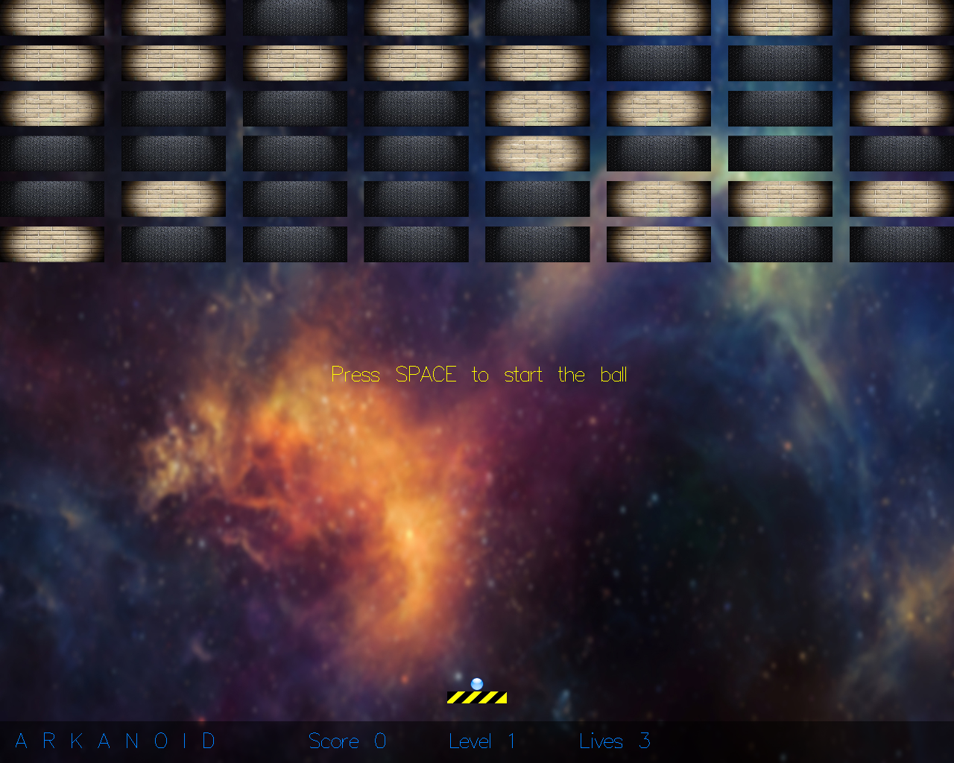

Рисунок 4.1 – Стартовое окно программы

При нажатии на клавишу пробел произойдет запуск шарика. При столкновении шарика с блоком, блок уничтожается, а шарик отскакивает в нужном направлении. Начисляется 25 очков.

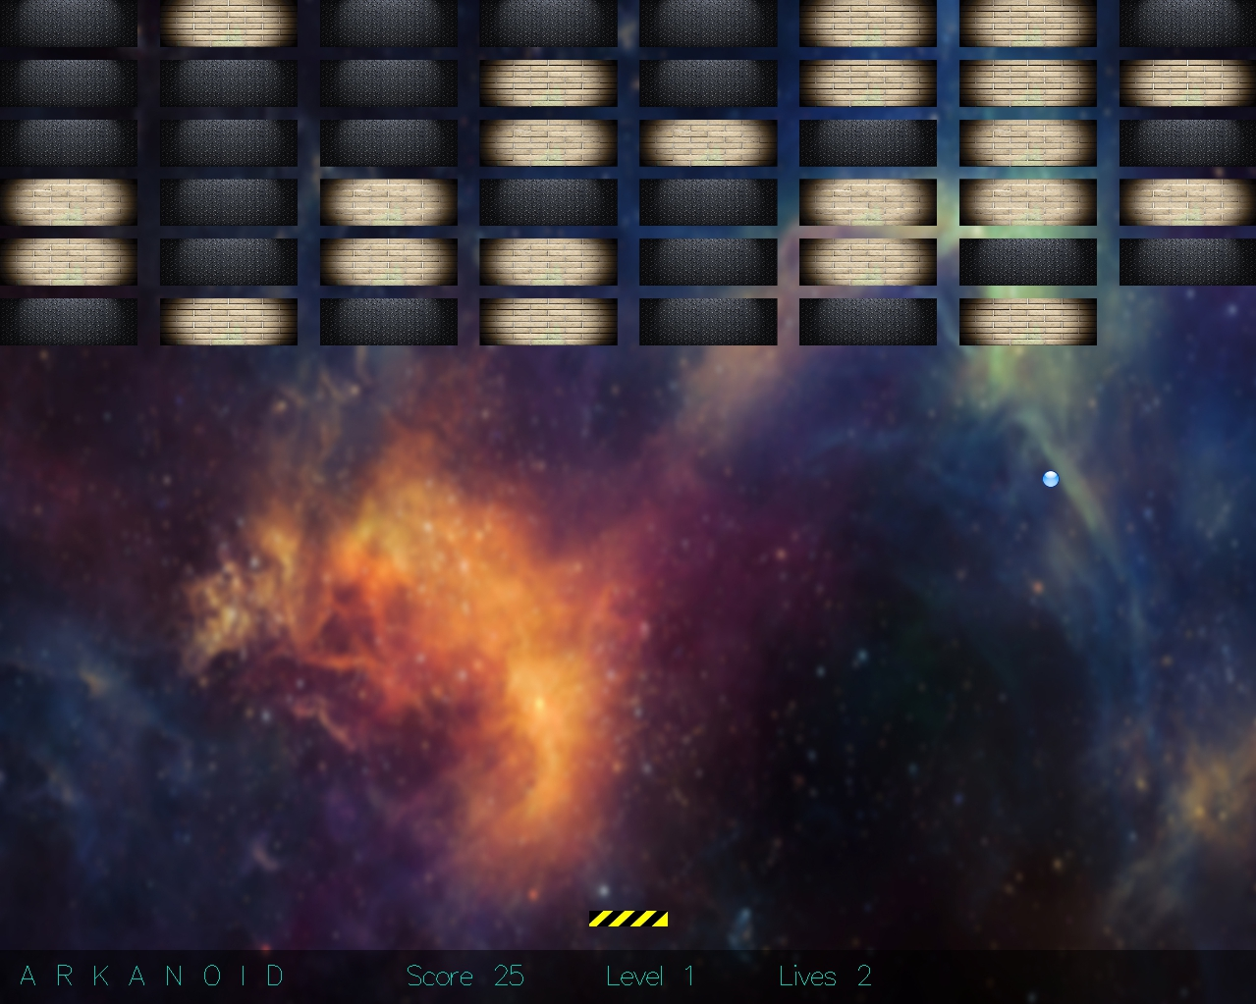

Рисунок 4.2 – Запуск шарика и удар по блоку

При потере шарика количество жизней уменьшается на 1, а шарик восстанавливается на платформе.

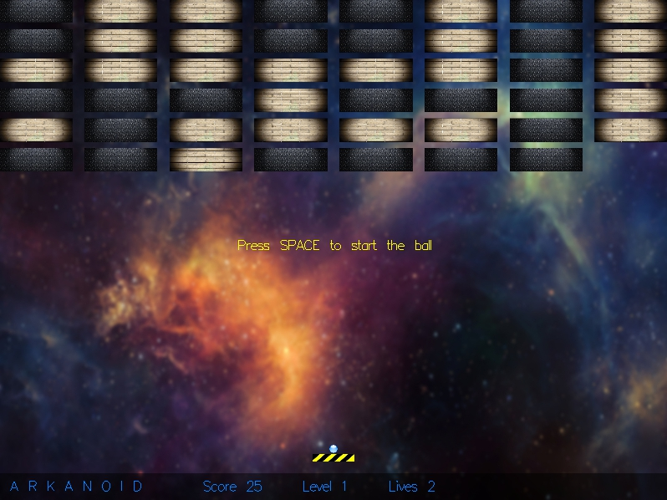

Рисунок 4.3 – Потеря шарика

При уничтожении блока есть шанс на выпадение приза.

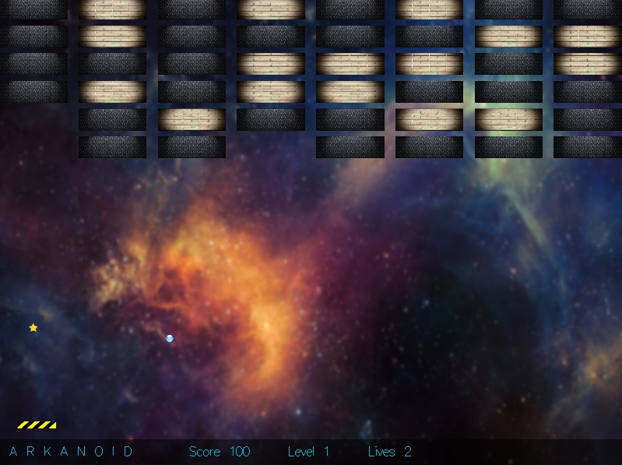

Рисунок 4.4 – Выпадение приза

Если поймать этот приз платформой, то он активируется и увеличит платформу.

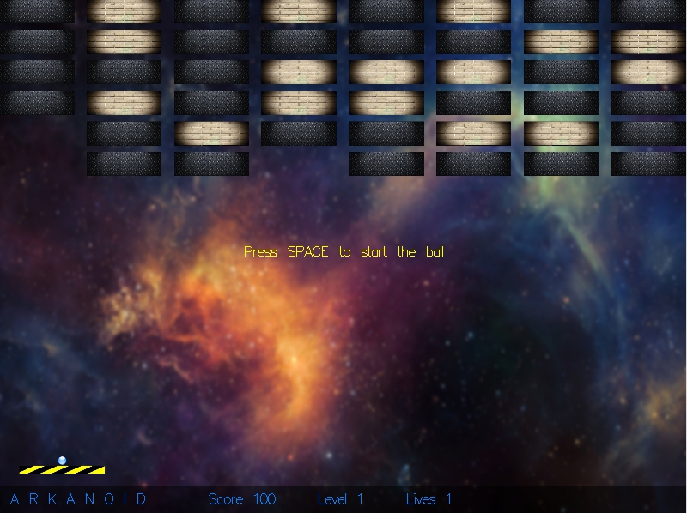

Рисунок 4.5 – Активация приза

При нажатии на клавишу TAB вызывается таблица рекордов.

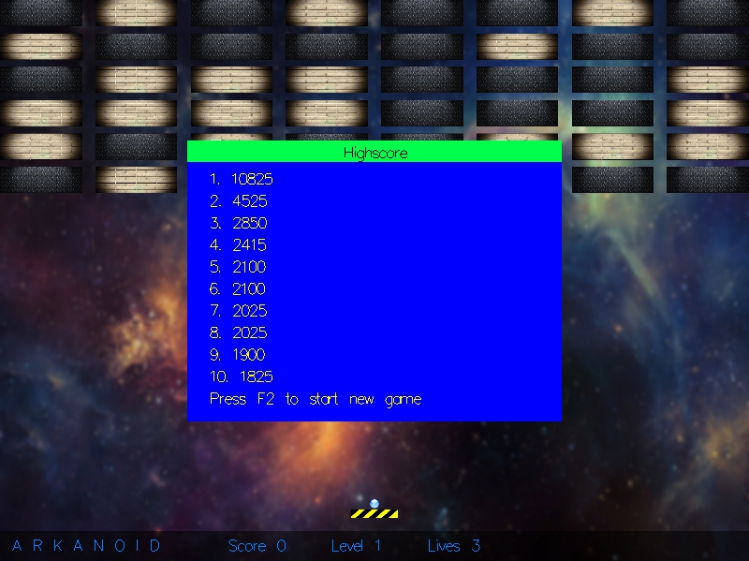

Рисунок 4.6 – Таблица рекордов при нажатии TAB

При исчерпании количества жизней игра заканчивается и на экран выводится таблица рекордов. Она отличается от таблицы, вызываемой клавишей TAB, наличием крестика в правом верхнем углу, при нажатии на который таблица закрывается и запускается новая игра.

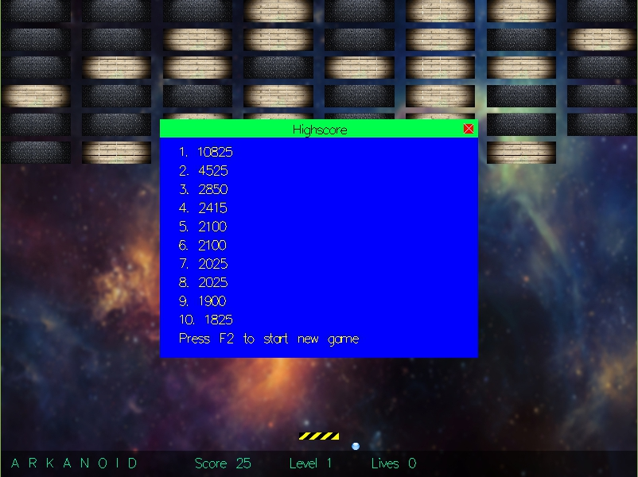

Рисунок 4.7 – Окончание игры

При наведении на крестик он меняет цвет.

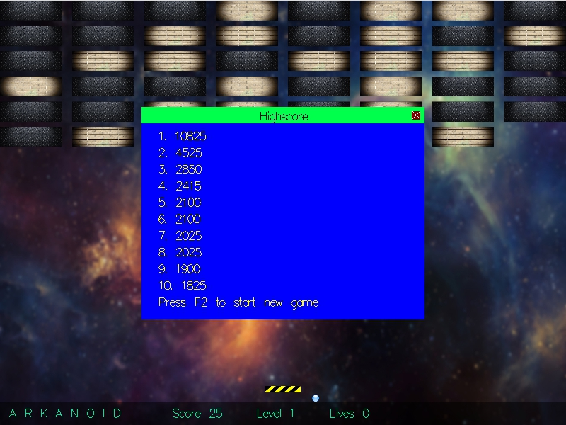

Рисунок 4.8 – Изменение цвета крестика

ЗАКЛЮЧЕНИЕ

В курсовом проекте была поставлена задача разработки игрового работоспособного ПО с использованием языка C++ без объектно-ориентированных возможностей. Программа должна представлять собой игру «Арканоид». Программа должна обладать интуитивно понятным интерфейсом.

Удалось реализовать программу, которая способна:

1. Обеспечивать движение и столкновение игровых объектов
2. Использовать звуки и изображения из файлов
3. Начислять очки, используя систему подсчета очков
4. Использовать систему выпадающих призов
5. Информировать об окончании игры
6. Отображать таблицу рекордов на 10 записей

Интерфейс программы интуитивно понятен любому пользователю, который будет использовать программу.

Был произведен разбор всех функций приложения и их тестирование с разбором основных возможностей.

Программа оснащена звуковыми эффектами и умеет загружать картинки игровых объектов из файлов.

В итоге реализовано приложение с интуитивно понятным интерфейсом, обладающее всеми необходимыми возможностями. Были реализованы все функции, задуманные вначале.

При выполнении курсового проекта были получены практические навыки проектирования графического интерфейса, разработки и реализации алгоритма работы программы, ее тестирования и разработки документации. Были изучены возможности языка программирования C++, программного интерфейса OpenGL и библиотеки GLUT(OpenGL Utility Toolkit).

Для использования OpenGL и GLUT произведена настройка Visual Studio и подключены все необходимые библиотеки и заголовочные файлы.

СПИСОК ИСПОЛЬЗОВАННЫХ ИСТОЧНИКОВ

1. Ламот А. Программирование игр для Windows. Советы профессионала, 2-е изд. : Пер. с англ. — М. : Издательский дом “Вильямс”, 2003. — 880 с. : ил. — Парал. тит. Англ
2. Лафоре Р. Объектно-ориентированное программирование в C++-СПБ.: Издательство «Питер», 2004. – 928 с.
3. Райт Р. Липчак Б. OpenGL. Суперкнига, 3-е издание.: Пер. с англ – М.: Издательский дом «Вильямс», 2006. – 1040 с.: ил. – Парал. тит. англ.
4. The OpenGL Utility Toolkit (GLUT) Programming Interface API Version 3 //[Электронный ресурс]. 1996 - https://www.opengl.org/documentation/specs/glut

/spec3/spec3.html – Дата доступа: 30.10.2015

1. Урок: базовые алгоритмы определения столкновений //[Электронный ресурс]. 2004 - http://noregret.org/tutor/n/collision/ - Дата доступа: 05.12.2015

# ПРИЛОЖЕНИЕ А. МОДУЛЬНАЯ СХЕМА ПРОГРАММЫ

ARKANOID

OBJECTS

GRAPHICS

Рисунок А.1 – Модульная схема программы

**ПРИЛОЖЕНИЕ Б. ФУНКЦИОНАЛЬНАЯ СХЕМА ПРОГРАММЫ**

WinMain

glutMainLoop

Init

ChangeSize

MouseMove

LoadTexture

MouseClick

KeyboardUpFunc

SpecialReleaseFunc

KeyboardFunc

SpecialPressFunc

ProcessBall

HitDetection

MoveBall

TimerFunc

ProcessPrize

EndGame

InitBlocks

Draw

DrawBlocks

LoadFile

DrawPrize

SaveFile

HighscrDraw

Draw_Text

Рисунок Б.1 – Функциональная схема программы

**ПРИЛОЖЕНИЕ В. ПРОТОТИП ГРАФИЧЕСКОГО ИНТЕРФЕЙСА**

Рисунок В.1 – Прототип графического интерфейса